Projet Logiciel Transversal
Tactical Wars

Moussa DIALLO , Maxime FARNOUD, Matthis HADDOUCHE & Timothé MUSETE LEKAN

Sommaire
1. Objectif 3
1.1. Présentation générale 3
1.2. Règles du jeu et Ressources 4
2. Description et conception des états 8
2.1. Description des états 8

Objectif

Présentation générale

Archétype : Advance Wars/Wargroove
- Jeu de stratégie militaire au tour par tour
- Gestion de ressources

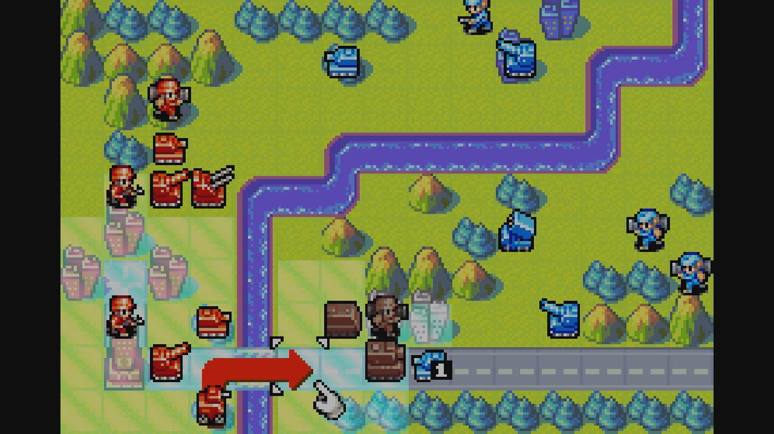Figure 1: Image du jeu « Advanced Wars »
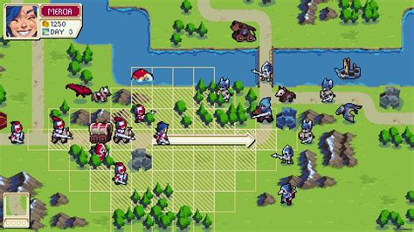Figure 2: Image du jeu « Wargroove »

Règles du jeu et Ressources

Règles :
- Condition de Victoire : Prendre le QG ennemi
- Déroulement d'une Partie :
  - Le royaume adverse a des vues sur un territoire stratégique, défendez-le !
  - Chaque joueur débute dans un coin de la map, avec seulement son Quartier Général (QG) et sans aucune unité. Ils disposent également d’un peu de mana (ressource fondamental) pour commencer la partie.
  - Le QG sert à produire les unités ainsi que le nombre de membres (individus) la composant. Chaque unité possède un nombre maximal de membres pouvant former l’unité et lorsque ce maximum est ateint, l’unité obtient un bonus de statistiques (notamment pour l’attaque). Ipar conséquent, il est possible de fusionner 2 unités incomplètes.
  - Une fois une unité produite au QG le joueur peut la déplacer selon la statistique de mouvement de cette unité.
  - Au début de la partie, la carte est couverte d’un brouillard de guerre qui disparaît en fonction de la position de chaque unités et de leur statistiques de visions (chaque joueur a sa propre « vue » de la carte qui dépend de ses propres unités). Le brouillard cache complètement un case et ce qu’il y a dessus (terrain, unité, bâtiment) mais une fois disparu il ne revient pas.
  - Le joueur commence uniquement avec son QG comme bâtiment, et pourra en capturer d’autres durant la partie en y plaçant des unités. Lorsqu’une unité accomplit l’action de capture, elle ne peut pas attaquer. Un bâtiment se capture en 2 tours : 1er tour 50% de capture, 2ème tour 100% capture)
  - L’objectif est de prendre le QG adverse même si toutes les unités ennemies ne sont pas tombées.
- Il existe différents types de bâtiments :
  - Les mines de mana : permettent une récolte de mana abondante, ressource essentiel dans la partie qui permet de générer des unités.
  - Les villages : régénèrent la santé des unités se trouvant dessus et servent à l’effort de guerre en payant un impôt en mana à chaque tour.
  - Les camps d’entraînement : grâce à leurs prouesses, les officiers formateurs peuvent former des soldats performants ; ils permettent de générer des unités autre part qu’au QG et permettent donc de gagner du temps.

- Il y aura également différents types de terrain qui attribueront des malus ou des bonus (malus de déplacement, bonus de défense…)

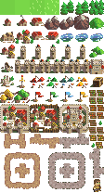Figure 3: Tuile d'image pour les décors (terrains et bâtiments)

- Les différents types unités :
  - Les gobelins (unités de base): unité de corps à corps, peu résistante mais assez mobile, il s’agit d’une unité de base polyvalente.
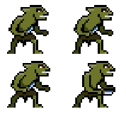Figure 4: Gobelin

  - Les chauve souris (unités d’éclaireur): très bonne vision mais très fragiles. Leur mobilité leur permet de s’échapper rapidement et de frapper sans être vu.

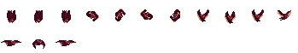Figure 5: Chauve-souris

  - Les magiciens : unité puissante à distance et moyenne au corps à corps. Assez fragile.
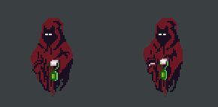Figure 6: Magicien

  - Les nains : de féroce combattant au corps à corps qui n’hésite pas à baisser leur garde pour attaquer l’adversaire.

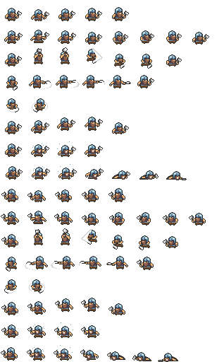Figure 7: Nain

  - Les chevaliers : de véritables murs défensifs, ils sont prudents et se protègent derrière leurs boucliers et leur armure, cela les rangs résistant mais diminue leur attaque et leur déplacement.

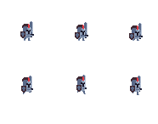Figure 8: Chevalier

  - Les golems, peu mobiles mais aussi puissant à distance qu’au corps à corps. Leur faible mobilité en font des cibles de choix pour les magiciens malgré leur formidable défense.

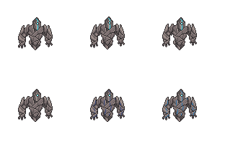Figure 9: Golem

Le tableau suivant présente les valeurs des différentes statistiques des unités. Ces valeurs ne sont que de des valeurs de référence selon une échelle arbitraire et servent essentiellement à établir les proportions entre les différentes unités. Évidemment, ces valeurs sont vouées à être modifiées à l’avenir après les premiers tests dans l’idée de mieux équilibrer le jeu

Characters | PV | Portée d’Attaque | Dégats | Portéée de déplacement | Coût en mana
Magicien | 30 | 100 | 70 | 60 | 70
Goblin | 20 | 10 | 20 | 60 | 10
Golem | 100 | 70 | 100 | 10 | 100
Chauve-souris | 10 | 50 | 10 | 100 | 20
Nain | 50 | 10 | 50 | 40 | 50
Chevalier | 70 | 20 | 30 | 30 | 50

Description et conception des états

Description des états

Un état est essentiellement composé d’une carte en 2D quadrillée. Sur cette carte se trouvent des éléments fixes (les terrains et les bâtiments) et des éléments mobiles (les unités). Tous ces éléments ont une propriété commune qui est leurs coordonnées (x,y) qui correspond à leur position sur le quadrillage.
En plus de cela, un état prendre en compte les informations spécifiques aux joueurs (noms, ressources, vue de la carte, etc.)

État des éléments fixes sur la carte

Les éléments fixes sur la carte peuvent se partager en deux catégories :
- Les éléments contrôlés par les joueurs :
  - Les noms des joueurs ainsi que leur couleur. Ces deux éléments servent à distinguer les éléments les unités et les bâtiments contrôlés par les joueurs. Typiquement, pour un état donné nous pourrions avoir: Joueur 1 - équipe rouge contre Joueur 2 - équipe Bleu.
- Les éléments neutres ou non-contrôlable par un joueur :
  - Les bâtiments neutres avec leur type et leur statut de contrôle qui doit être neutre. Les mines de mana, les villages et les camps d’entraînement sont tous susceptibles d’être neutre dans la partie.
  - Les environnements accompagnés de leur type et de leur position sur la map. Sur chaque cage du quadrillage, à part celle où est situé un bâtiment, contient un type d’environnement. Connaître le type de bâtiment en cas de malus ou bonus lié au dit environnement et au type d’unité qui le traverse.

État des éléments mobiles sur la carte

Parmi les éléments qui sont susceptibles d’avoir un état futur différent de l’état présent au niveau de leur position mais également de leurs attributs, nous avons :

  - Le quantité de mana que chacun des joueurs possèdent à un état donné. Cette quantité sera amenée à fortement évoluée lors d’une partie. Elle peut être nulle mais cependant elle n’a pas de limite.
  - La vision que chaque joueur a par rapport au brouillard de guerre. En fonction des bâtiments contrôlés et du mouvement des troupes quasi permanent sur la map, la vision des joueurs sera souvent différente de celle qu’ils avaient au tour précédent. La portée de vision des unités est également à prendre en compte car la mort ou le mouvement peut faire perdre ou gagner de la vision au joueur.
  - Les états de chacune des unités, c’est à dire leur position, leur nombre par unité, leur santé et le reste des attributs de la classe « Units » que nous implémenterons dans le state. Les unités sont très changeantes.

